Речевое развитие в старшей группе.
Тема: Составление рассказа об игрушках.
Взрослый берет любую игрушку и начинает ее подробно описывать. Например, «Это медведь, он большой, мягкий, пушистый, коричневого цвета. У него есть глазки, носик, ушки, голова, лапки, животик, спинка, хвостик. Он очень любит свою хозяйку, сейчас ее поцелует, обнимет и погладит». Далее вы предлагаете ребенку описать другую игрушку по такому же сценарию. Если малышу трудно построить рассказ самостоятельно, можно помогать ему вопросами «Кто это? Какого цвета? Размера? Давай опишем его части тела? Что он любит делать?»
Эта игра увеличивает словарный запас, развивает внимательность и учит ребенка строить небольшой, но содержательный рассказ.
Составление рассказов-описаний по мнемотаблице по теме: «Игрушки».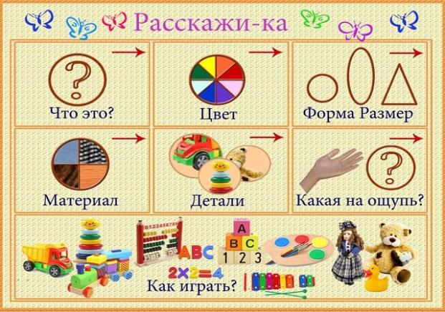Например: описание мяча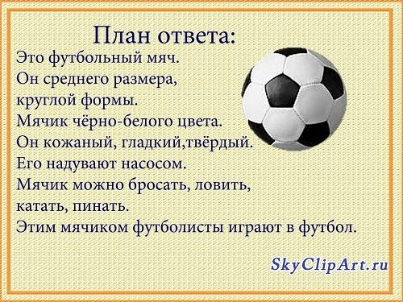
Позанимайтесь с ребенком:
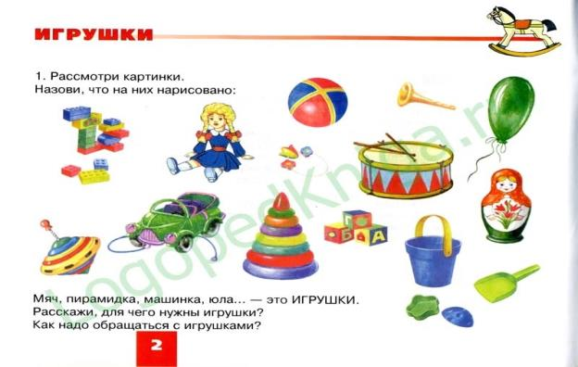
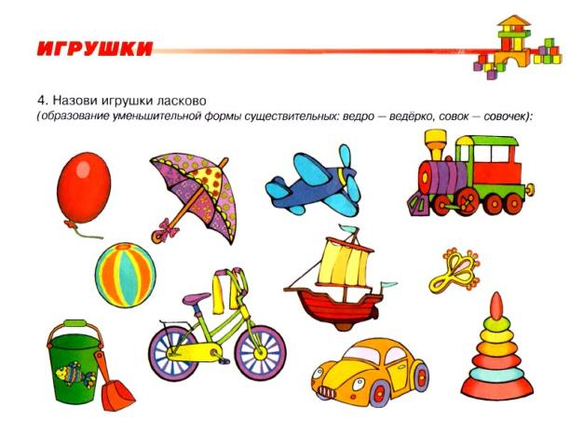
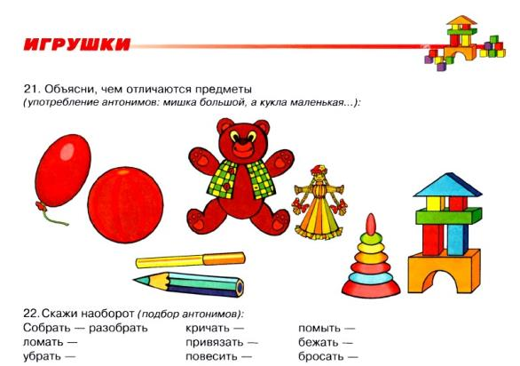
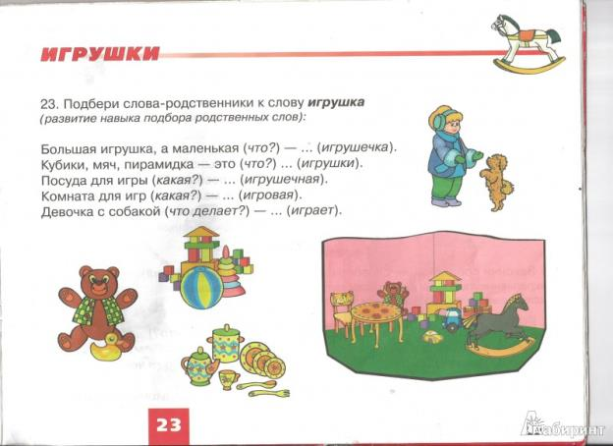

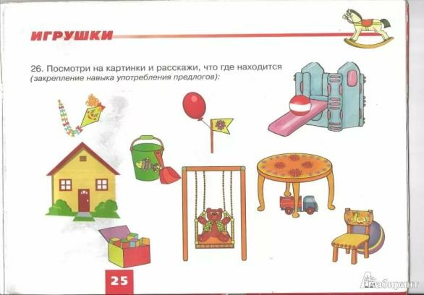
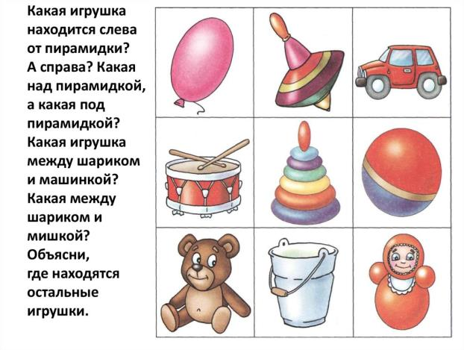
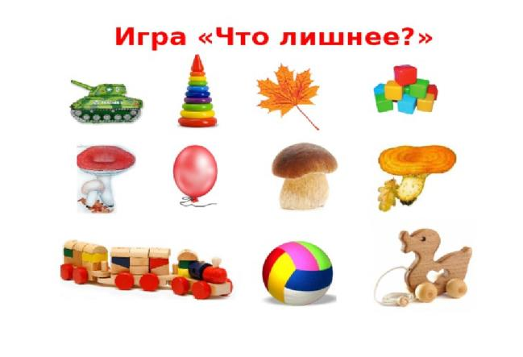

А теперь пусть ребенок составит короткие рассказы по картинкам.
